### 课时41　人口分布



一、人口分布特点

1．最显著特点：不均衡性，形成明显的人口稠密区和人口稀疏区。

2．世界人口分布规律

(1)纬度分布：主要集中在北半球中低纬度地带。(2)海陆位置：主要集中在距海较近地带。

(3)地形：主要集中在海拔较低地带。(4)城乡分布：主要趋向于城镇地区。

3．中国人口分布

人口分布地理界线：以黑龙江黑河至云南腾冲一线为界，人口东南多，西北少。

　　　　　　 热带地区人口分布



(1)热带湿热地区的人口主要分布在山地、高原地带，因其地势较高，排水容易且较为凉爽。

(2)热带干热地区的人口大多分布在高山、高原地带，主要是因为海拔较高，气温较低且降水较多。

二、影响人口分布的因素

1．自然因素：是影响人口分布的基本因素，主要受气候、地形、水资源、土壤、森林及矿产资源等因素的影响。随着生产力水平的提高，自然因素的影响不断减小。

2．社会经济因素

主要包括经济发展水平、交通和通信条件、文化教育、政府政策和地方习俗等。其中，经济发展水平对人口分布的影响最为显著。



1．世界人口稠密区与稀疏区

世界人口分布的基本特点是人口分布地区极不平衡，人口稠密区绝大部分位于北半球中低纬度的沿海平原地区。其分布分析如下：

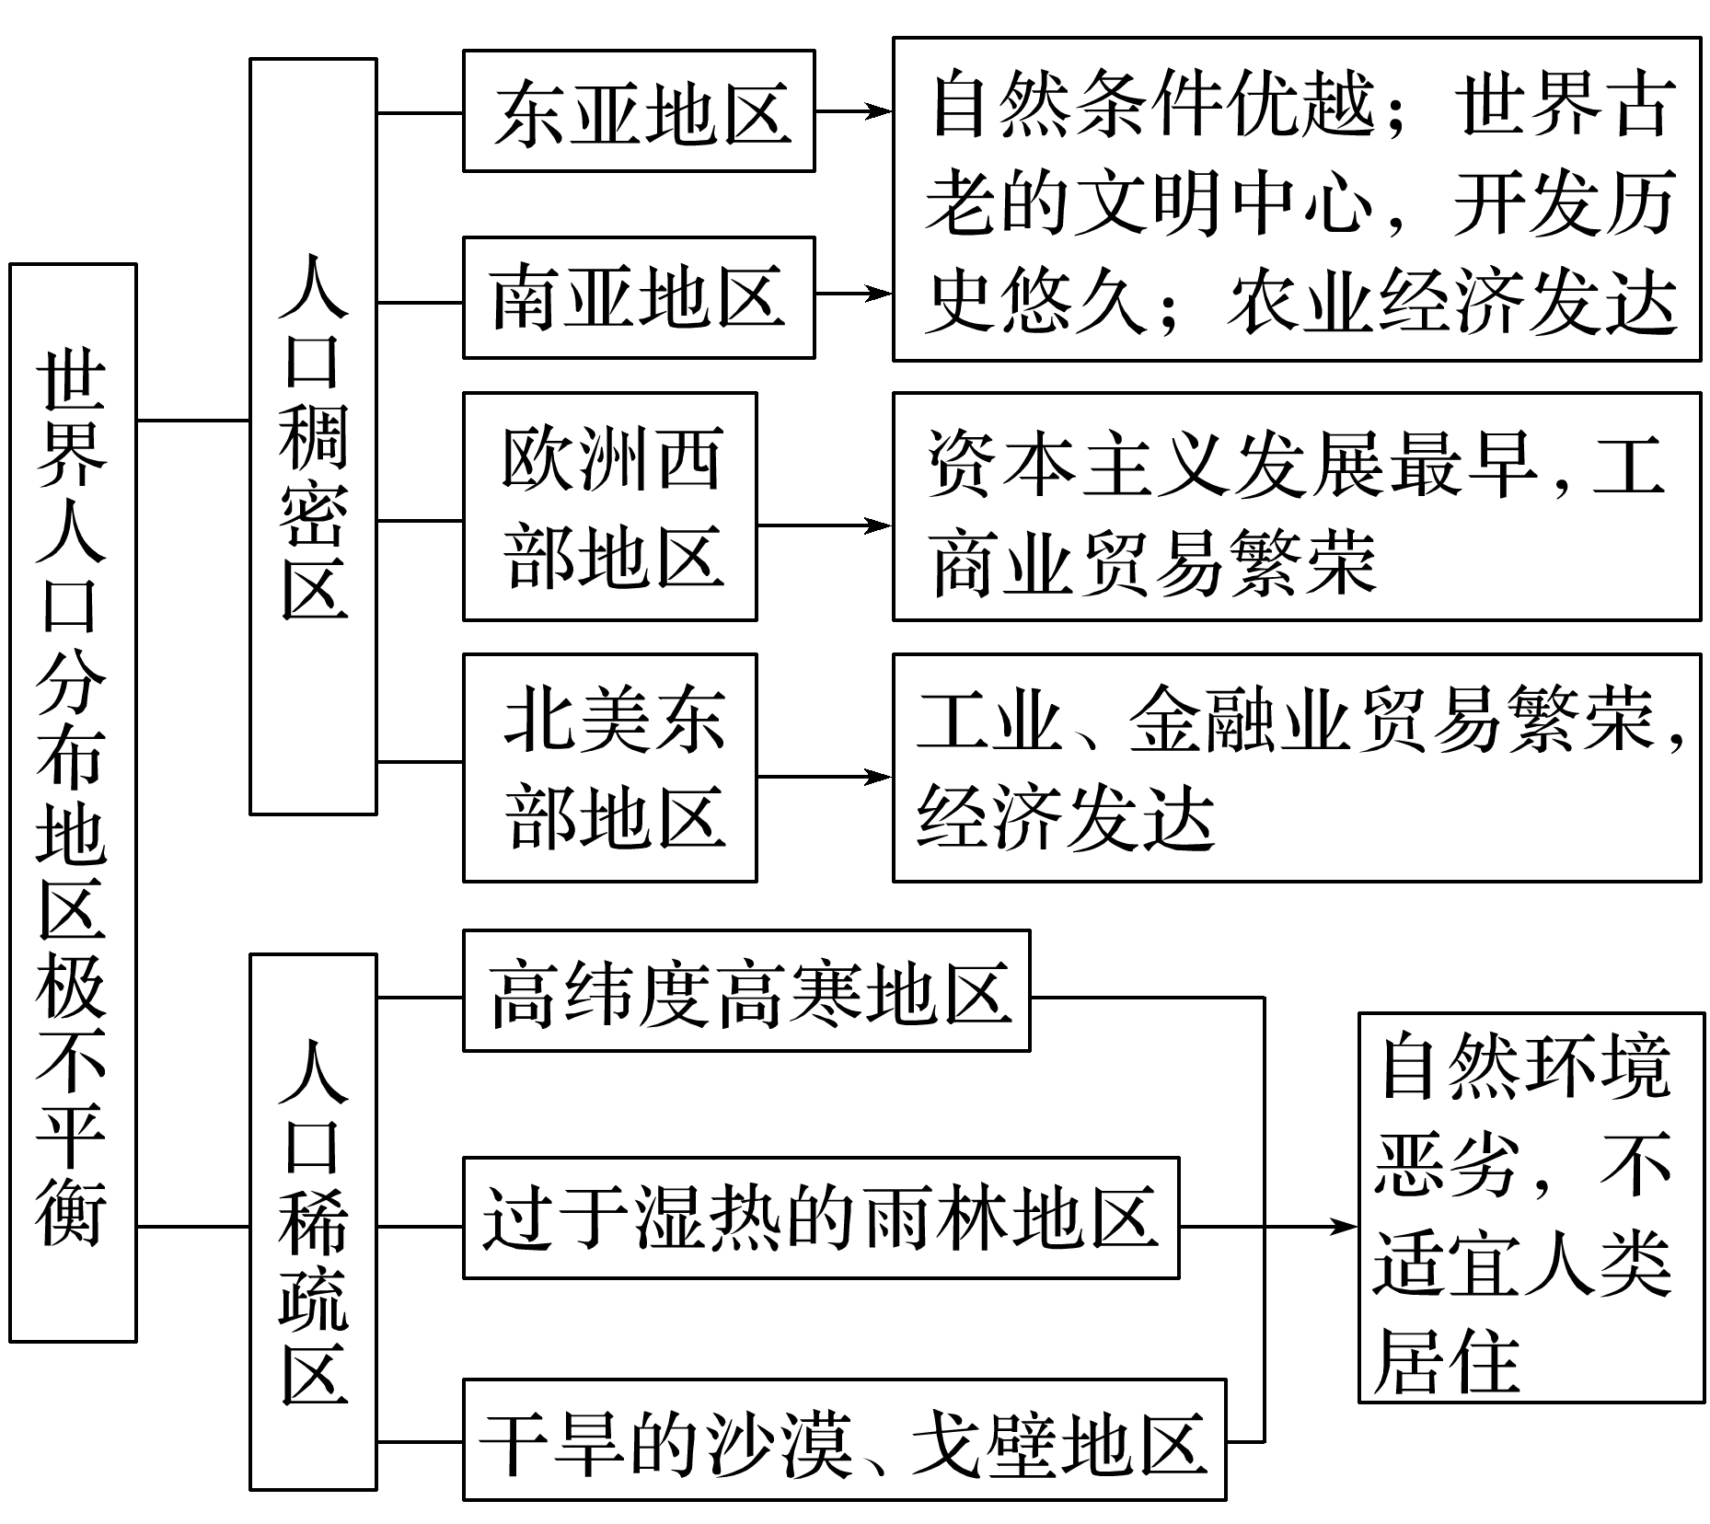

2．我国人口分布的特点及原因

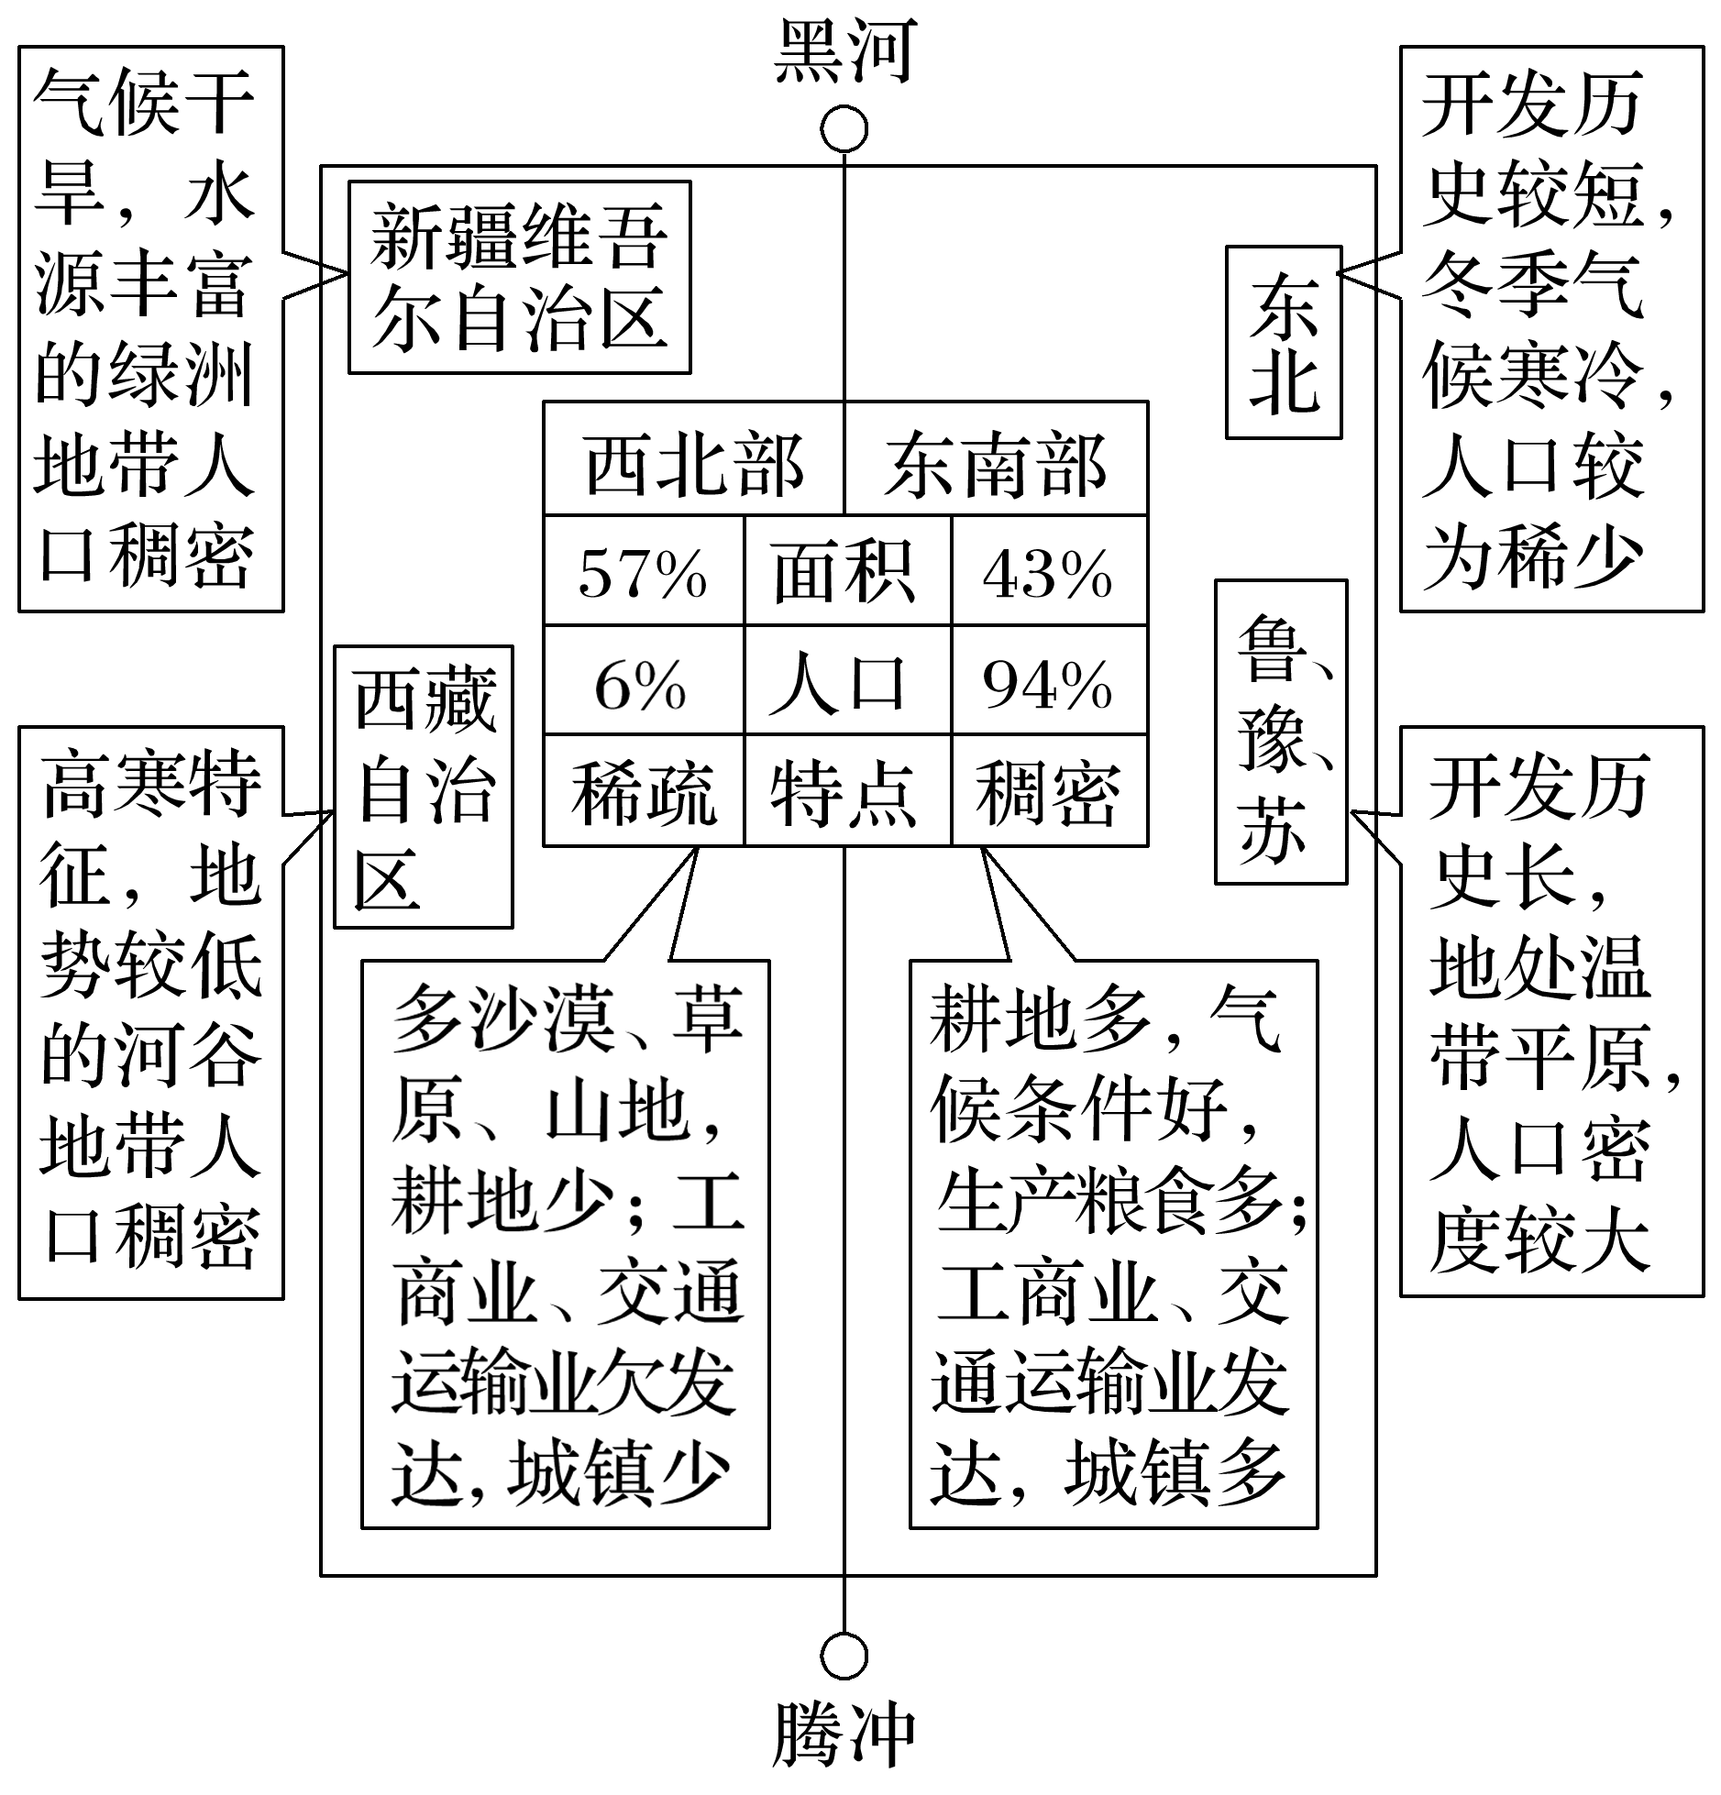

3．影响人口分布的因素

(1)自然地理条件

|  |  |  |
| --- | --- | --- |
| 影响因素 | 表现 | 原因 |
| 气候 | 主要分布在温带和亚热带的湿润、半湿润地区 | 温带和亚热带地区既不酷热，也不严寒，鲜明的季节更替为人类开展多种生产活动提供了条件 |
| 地形 | 主要分布在平原和丘陵地区，山区人口较为稀少 | 平原和丘陵山区地势起伏不大、交通便利，对经济发展比较有利，适宜人类的生存繁衍；而山地和高原海拔较高、地形复杂、气候寒冷、土层瘠薄、交通不便，居住条件较差 |
| 水资源 | 沿河、沿湖地区人口稠密，干旱地区的绿洲人口集中 | 沿河、沿湖地区不仅取水方便，利于人们生产生活，而且水运方便 |
| 土壤 | 不同的土壤由于自然肥力和耕作性能不同，开发利用程度也不同，因而影响人口分布 | 土壤肥沃地区，便于农耕，人口密集；土壤贫瘠地区，不利于农业发展，人口稀少 |
| 矿产资源 | 矿产资源的开发吸引人口聚集 | 矿产资源的开发提供了更多的就业机会和经济收入 |

(2)人文地理环境

|  |  |  |
| --- | --- | --- |
| 影响因素 | 表现 | 原因 |
| 经济 | 对人口分布具有决定性影响 | 产业活动与人口集聚息息相关。人口分布受经济活动类型、规模的制约 |
| 科技 | 科技进步可以改变人口分布状况 | 随着科学技术的进步，自然地理环境对于人口的制约程度渐趋弱化，许多新区得以开发，新城镇日益增多 |
| 交通 | 交通发达地区人口密集 | 交通发达地区便于人口、货物的集散。交通对区域经济发展起到重要作用 |
| 历史、政治、文化、战争、政策 | 不同时期、不同地域人口分布受政策、战争、文化等影响 | 历史悠久地区人口密集。政治、战争等通过影响大规模人口流动而改变人口分布状况 |



(2021·北京地理)草地出现退化时，植被覆盖度降低。下图示意蒙古高原部分地区年降水量分布及采样点植被覆盖度。读图，回答下列问题。(8分)

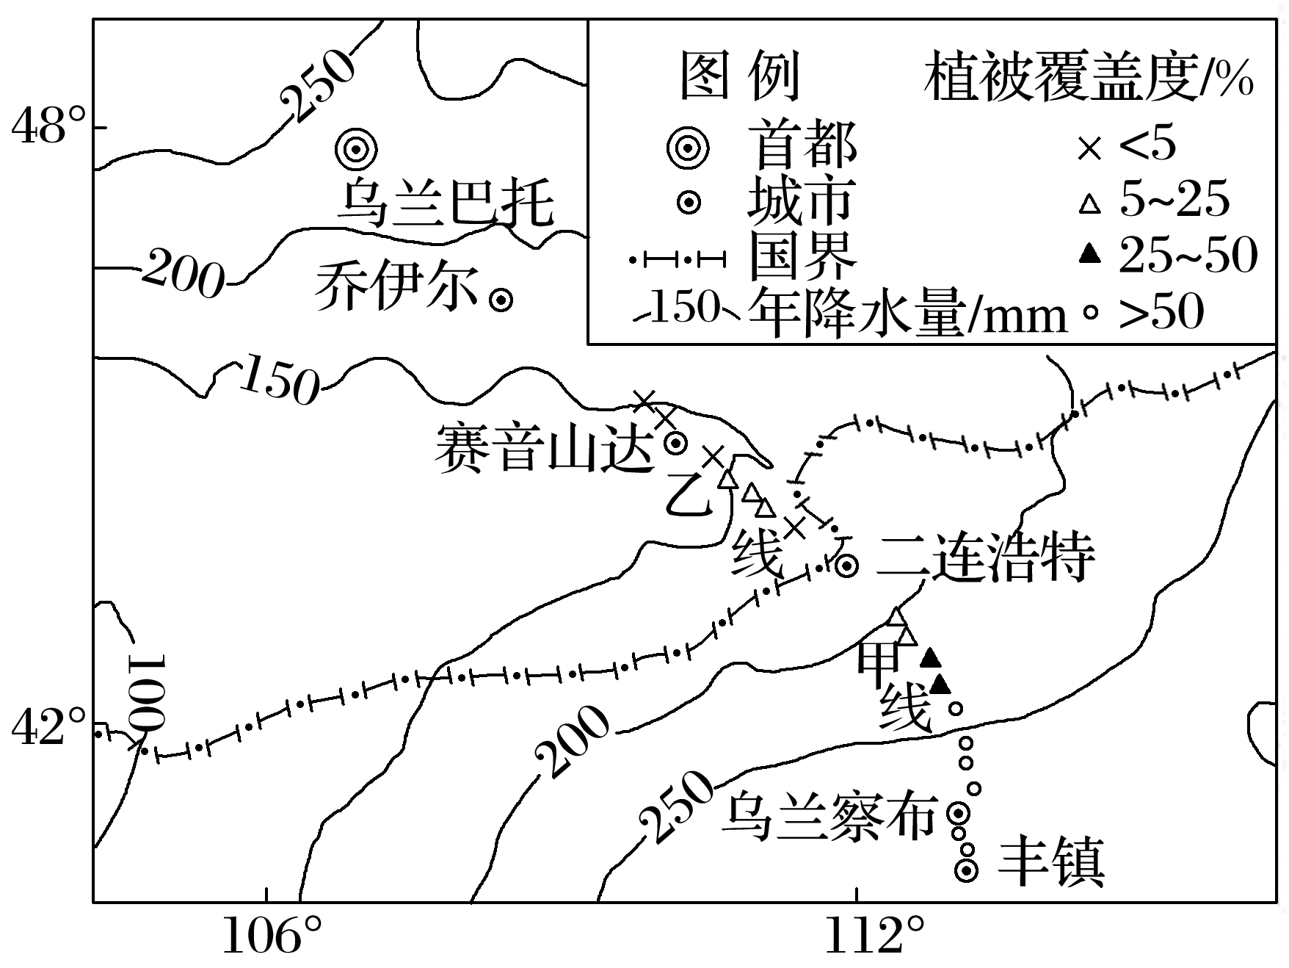

甲线附近区域多年来推行禁牧、休牧和划区轮牧等草地管理举措，乙线附近区域施行自由放牧。

(1)比较甲线和乙线植被覆盖度的差异。任选一线，分析造成这种差异的原因。(4分)

蒙古国面积156.65万平方千米，2020年全国人口约336万，其中乌兰巴托人口约160万。该国城乡人口比例约7∶3。

(2)概述该国人口分布的特点。(4分)

答案　(1)甲线比乙线植被覆盖度高。

甲线：降水较多，合理放牧，防治草地退化效果好。

或乙线：降水较少，草本植物难以生长，荒漠化严重。

(2)人口密度小，人口分布极不均匀，近一半人口集中在首都，城乡人口差异大。

解析　(1)由图中植被覆盖度可知甲线比乙线植被覆盖度高。由年降水量线可知，甲线降水(200 mm

～250 mm)比乙线(150 mm～200 mm)多，草本植物的生长条件好；由“甲线附近区域多年来推行禁牧、休牧和划区轮牧等草地管理举措，乙线附近区域施行自由放牧”可知，甲线合理放牧，防治草地退化效果好，而乙线由于自由放牧，很容易导致过度放牧，荒漠化严重。

(2)由材料“蒙古国面积156.65万平方千米，2020年全国人口约336万，其中乌兰巴托人口约160万。该国城乡人口比例约7∶3”可推知人口分布特点是：人口密度小，人口分布极不均匀，近一半人口集中在首都，城乡人口差异大。